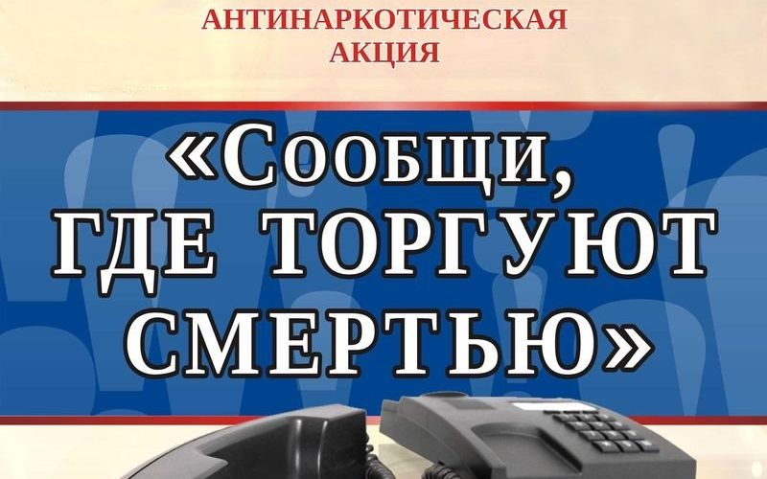

В Анучинском районе стартует акция «Сообщи, где торгуют смертью»

В понедельник, 13 марта, в Анучинском МО стартует всероссийская акция «Сообщи, где торгуют смертью». Любой желающий может сообщить о незаконном обороте наркотиков по телефонам горячей линии.
Цель акции — снижение сокращение уровня наркопреступности и профилактика наркозависимости. С 13 по 24 марта на территории Анучинского района будут работать телефоны горячей линии. Любой желающий сможет сообщить об известных фактах незаконного оборота наркотиков, получить консультацию специалистов по вопросам лечения и реабилитации наркобольных и высказать свои предложения по улучшению организации правоохранительной и профилактической работы.
Отвечать на звонки будут специалисты. Вся полученная информация поступит в штаб акции и будет проверена.
«Горячие линии» акции «Сообщи, где торгуют смертью»:
МОМВД России «Арсеньевский» с дислокацией с. Анучино (полиция ОП № 11): 8(42362) 91-9-07
Администрация Анучинского муниципального округа: 8(42362) 91-2-01
Врач – нарколог КГБУЗ «Анучинская ЦРБ»: 8 (42362) 91-5-36

Не оставайтесь равнодушными, помните, что от вашего звонка зависит чья-то жизнь!

Пресс-служба МОМВД России «Арсеньевский»

